# 一、使用4DIAC创建应用程序

**1、新建一个新的IEC 61499系统（New System）**

a. 点击文件->新建->新系统，进入创建新系统页面：

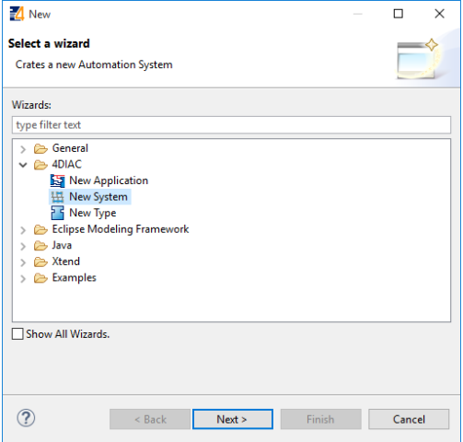

b. 按照创建向导中的说明进行操作。在以下向导中，必须指定项目名称。

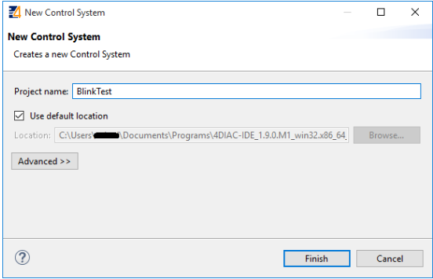

**2、进行自动化硬件配置**

a. 双击System Configuration，进入配置界面，已设置的样例如下：

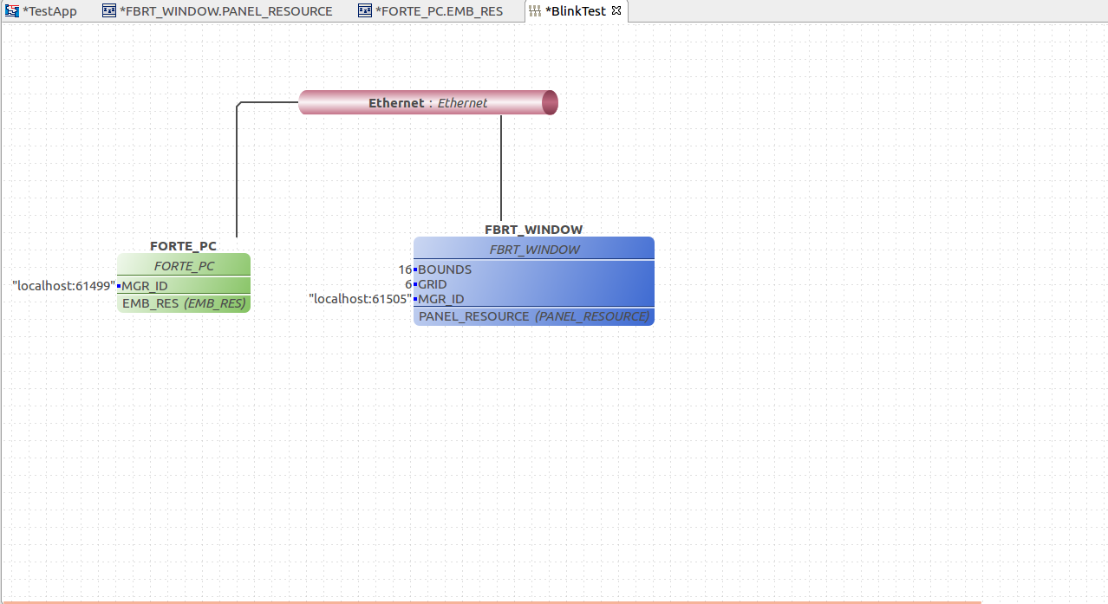

b. 配置设备的配置文件，选择HOLOBLOC设备

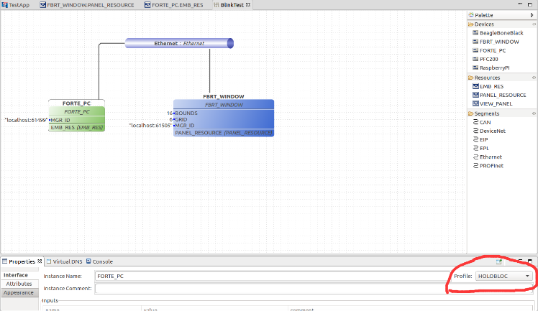

**3、创建一个新的IEC 61499应用程序（New Application）**

a. 选择文件->新建->新应用程序，界面如下：

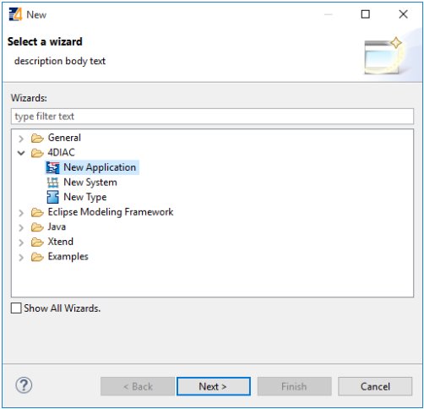

b. 按照创建向导中的说明进行操作，在向导的以下页面中，必须指定应用程序的名称和相应的父系统。可以创建的应用程序数量不受限制。

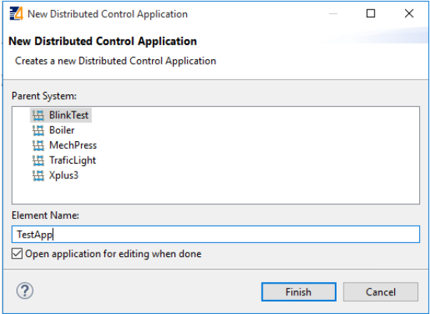

**4、为应用程序创建FB网络**

a. 双击左侧系统资源管理器选项卡中的应用程序，在编辑器区域中打开此特定应用程序的应用程序编辑器。然后将以下功能块（FB）拖放到编辑器中。FB中间的名称是它的类型。如果按住CTRL键并单击它，则可以访问FB类型的定义。在那里你可以看到界面及其工作原理。检查E_SWITCH和E_SR并转到ECC选项卡以查看其行为方式。FB顶部的名称是实例名称。两个FB不能具有相同的实例名称。您可以双击它来更改它以获得更好的组织应用程序。

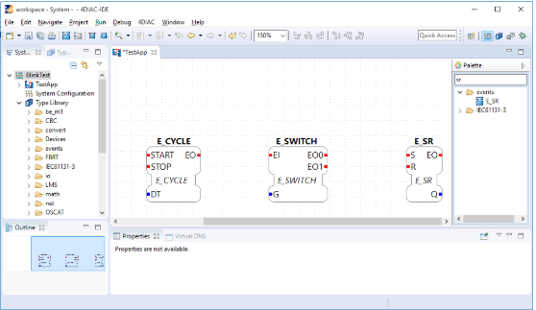

b. 在FB之间创建连接。通过连接事件/数据输入和输出，可以生成事件（红色，在FB的顶部）和数据（蓝色，在FB的下部）连接。将鼠标指针放在Event- / Data输入或输出上，单击并拖动到连接的另一端以创建一个。请记住，事件和数据连接不能混合使用。

以下是有关编辑应用程序的一些提示：

* 如果将鼠标悬停在FB或数据或事件连接端，您将获得有关它的信息。
* 如果尝试连接具有不兼容类型的数据连接，则在4DIAC的最低部分的状态栏中会出现红色错误。
* **应用程序编辑器**中的选定功能块可以使用通常位于下方的**属性视图**进行参数化。

c. 将文字设置为输入数据连接。必须将E_CYCLE的DT输入数据连接设置为一个值才能使其工作。您可以通过以下任一方式完成：

* 双击Application Editor中的数据连接
* 选择FB或数据连接本身，并更改下面“属性”选项卡中的值。将值设置为**T＃1s**，表示1秒。

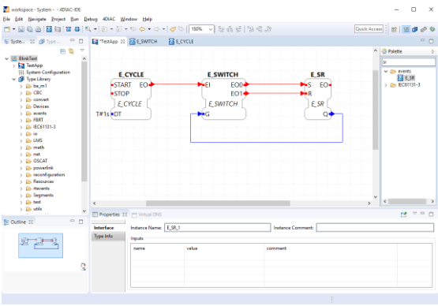

**5、进行功能块网络到设备/资源的映射**

映射FB意味着指定每个FB运行的硬件。在映射过程中，所有映射的FB都将其填充颜色更改为设备的颜色。

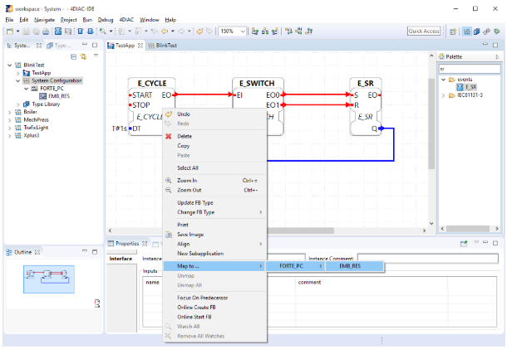

**6、配置资源，界面如下：**

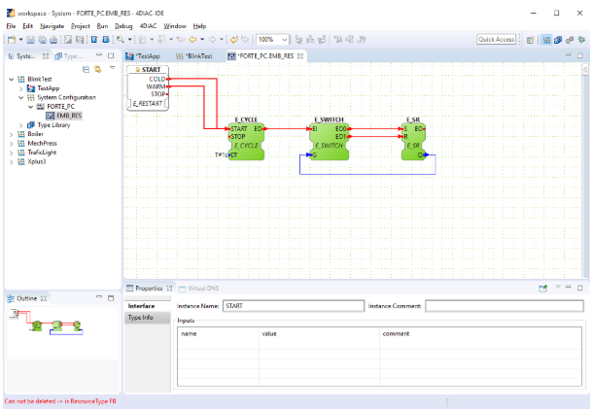

**7、将应用程序进行部署到FORTE。**

在此步骤中，Blink应用程序将部署到本地运行的FORTE。

1. 转到**Windows→首选项→4DIAC→FORTE首选项**，在FORTE位置，在**运行时/ FORTE / 1.8RC3 / [YOUR_OS] / forte [.exe]中**查找4DIAC文件夹中的**FORTE**，然后单击确定。
2. 使用部署透视按钮按钮切换到Deployment Persperctive 。
3. 将端口设置为61499（之前定义相同，请记住系统配置中的**localhost：61499**）
4. 启动本地FORTE
5. 您应该在控制台中看到FORTE的位置和启用STOP按钮。
6. 选择要部署的元素。如果您有许多具有许多资源的设备，您可以选择要部署的设备，甚至可以选择要部署的资源。
7. 单击“ **下载”**按钮
8. 检查部署控制台是否显示某些输出，并且右侧或左侧都没有出现红色警告。如果你得到红色，那就出问题了。

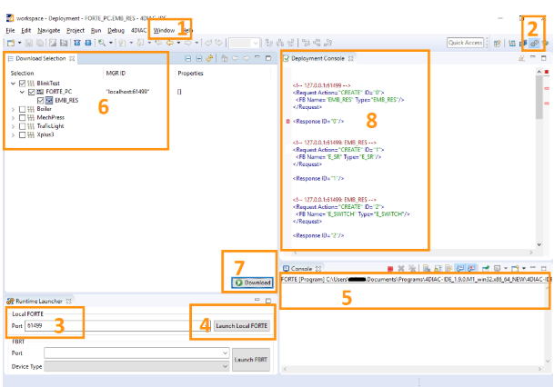

**8、监控应用程序**

1. 使用调试透视按钮按钮切换到Debug Perspective 。
2. 在系统资源管理器中，右键单击系统→监控系统

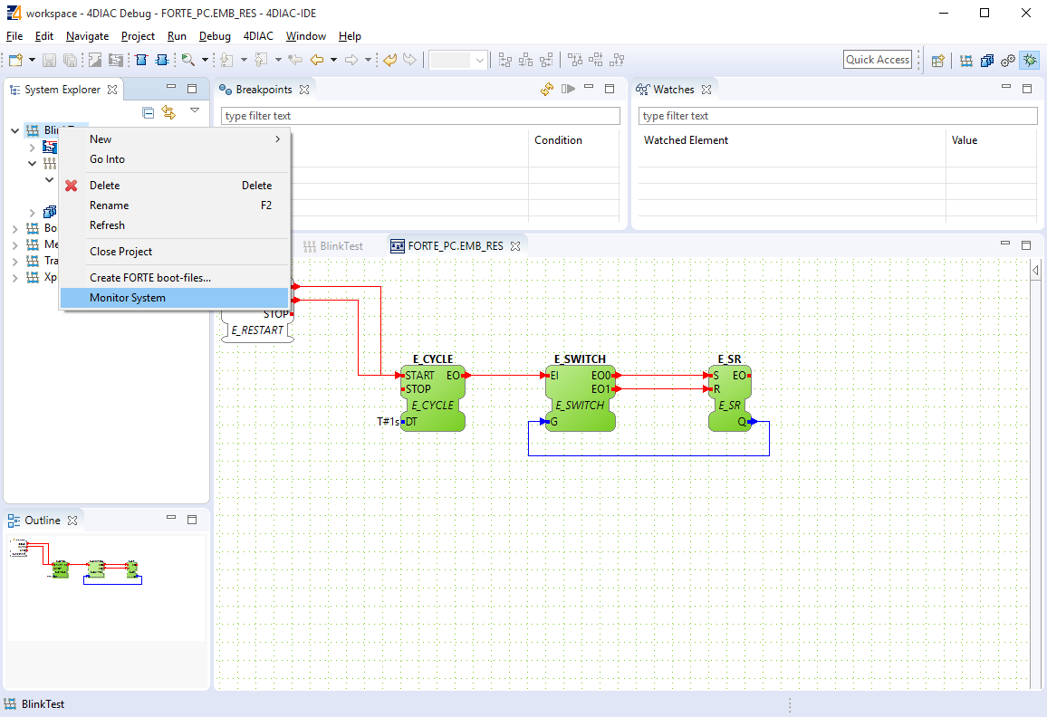

绿色标志表示已为系统启用监控。要观察变量，您可以：

* 右键单击**FB→观看全部**或
* 右键单击**变量→监视**

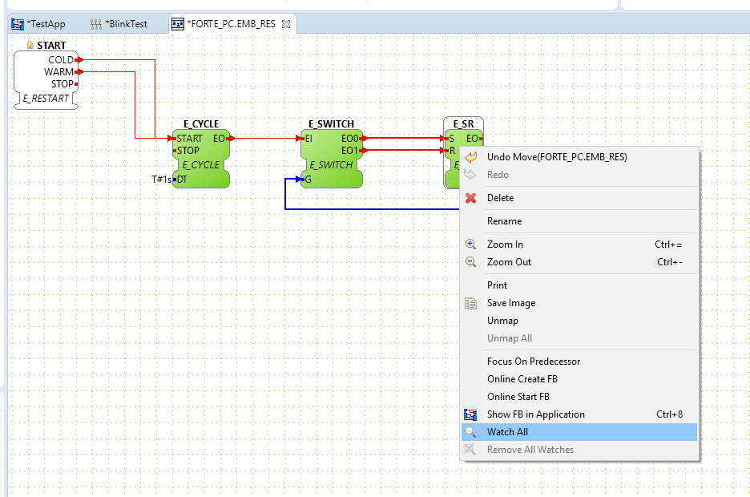

监控数据和事件。数据显示当前值，事件显示触发的时间。您可以直接在Element或Watches视图中观看。

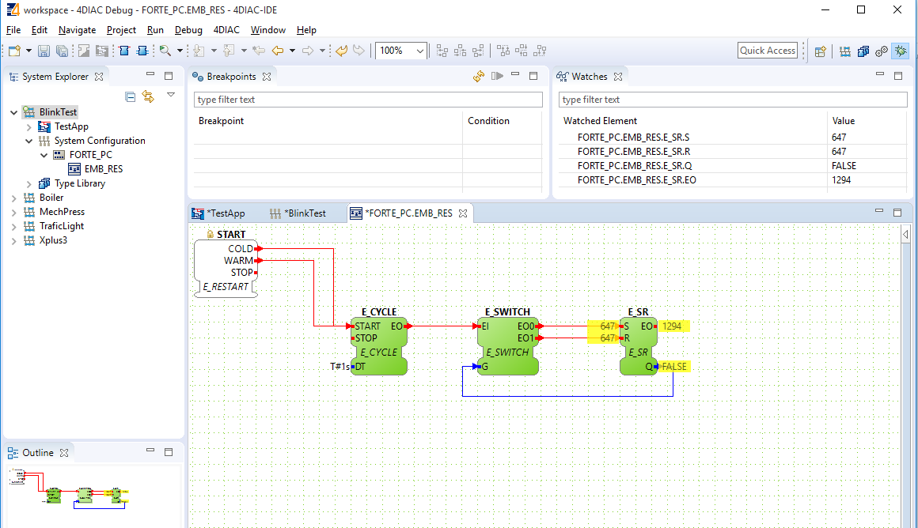

# 二、PUBLISH和SUBSCRIBE函数块的使用

PUBLISH_X和SUBSCRIBE_X是一对函数模块，其中PUBLISH_X使用UDP发送事件和数据到特定的IP：PORT，而SUBSCRIBE_X相当于一直侦听相同的IP：PORT，如果收到对应消息，它将触发相应的事件。

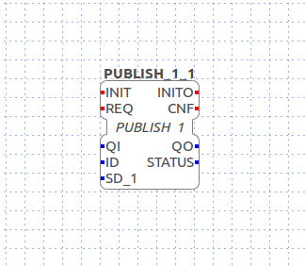

PUBLISH_X FB用于通过网络发送信息，每次触发REQ时，都会根据ID发送一条消息。

SD_X接口传入的数据如果出现类型不匹配的情况时，此时需要用相关CONVERT FB进行数据转换。

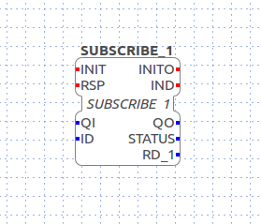

SUBSCRIBE_X FB用于监听特定的UDP IP：PORT，然后在应用程序中触发相应的事件。

应用程序界面：

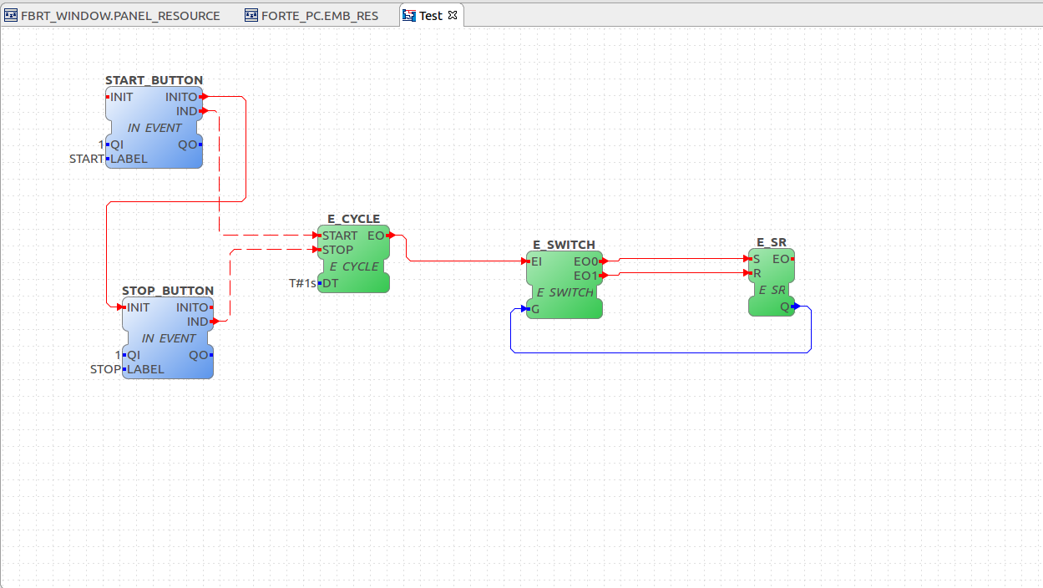

FBRT界面：

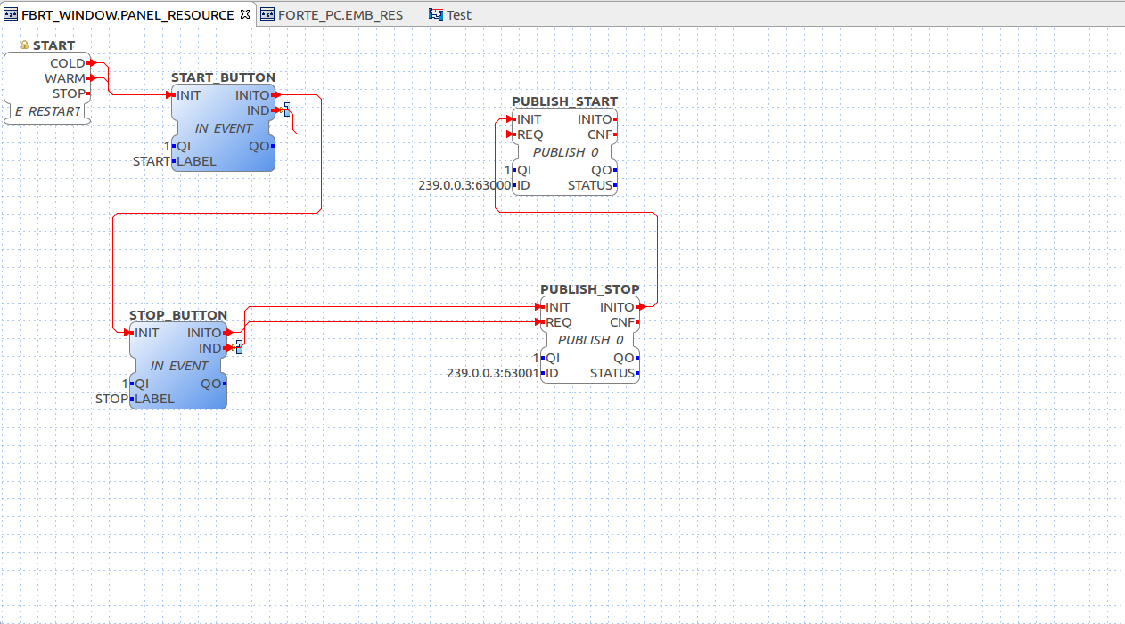

FORTE界面：

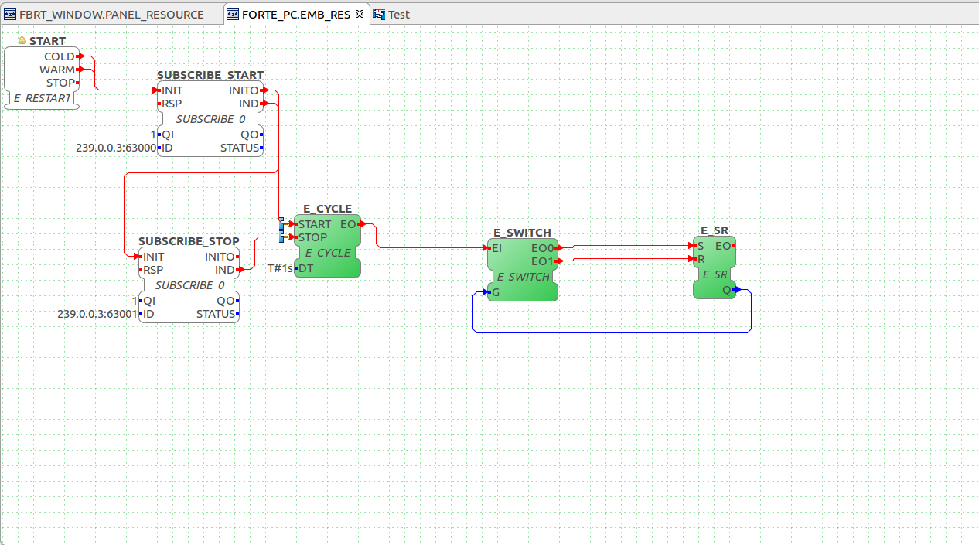

**PUBLISH_X和SUBSCRIBE_X传输数据包解析：**

图：按下启动按钮后发送的数据包



注：上面两个数据包不一样，但是携带的数据信息是相同的。

图：数据包的详细数据信息

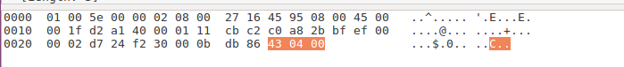

后两个字节是我们指定传输的数据，在这里我们传输的是INT型数据，0400H即是数字1024.

# 三、SERVER和CLIENT的使用

SERVER和CLIENT的SD和RD必须连接STRING格式数据才能正常使用。

SERVER在FBRT中，CLIENT在FORTE中时，如果出现连接被拒绝的情况，可交换SERVER和CLIENT所在的平台，看结果是否正确。

应用程序界面：

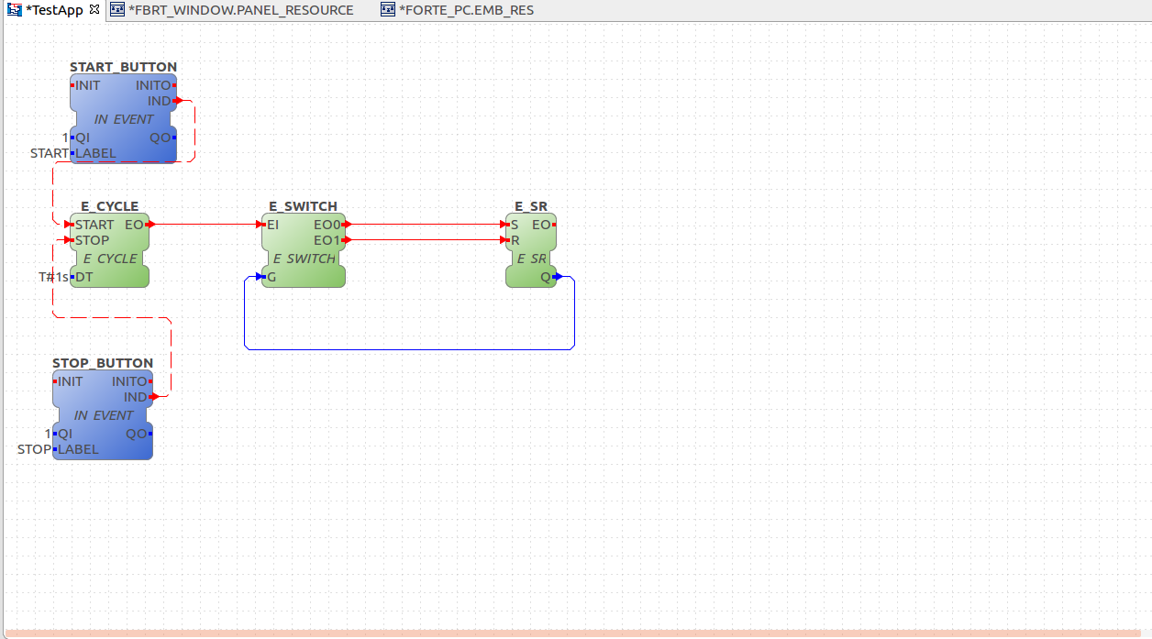

FBRT界面：

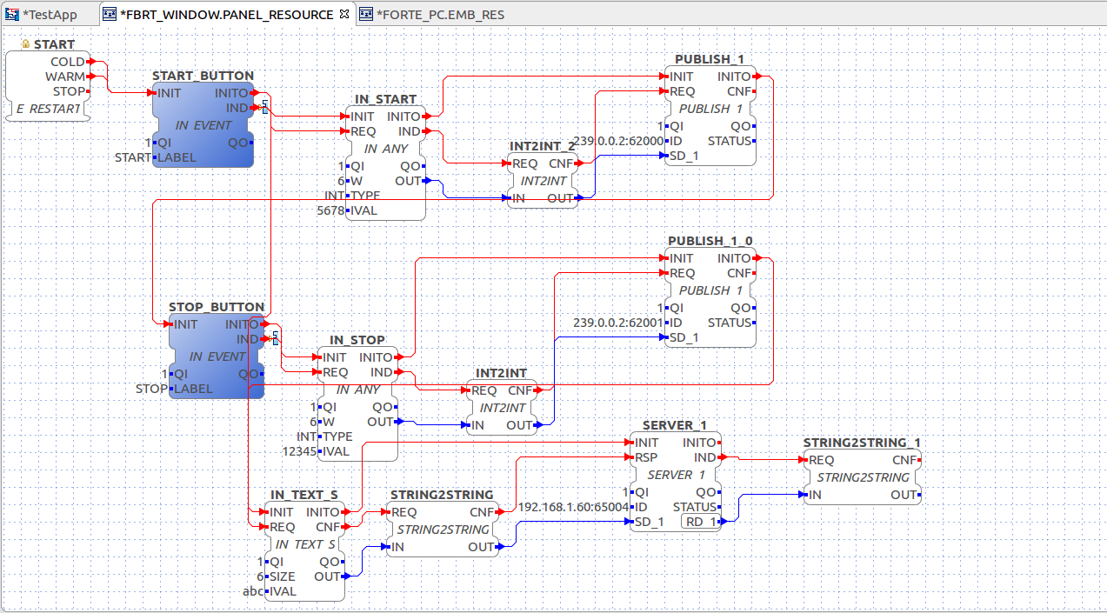

FORTE界面：

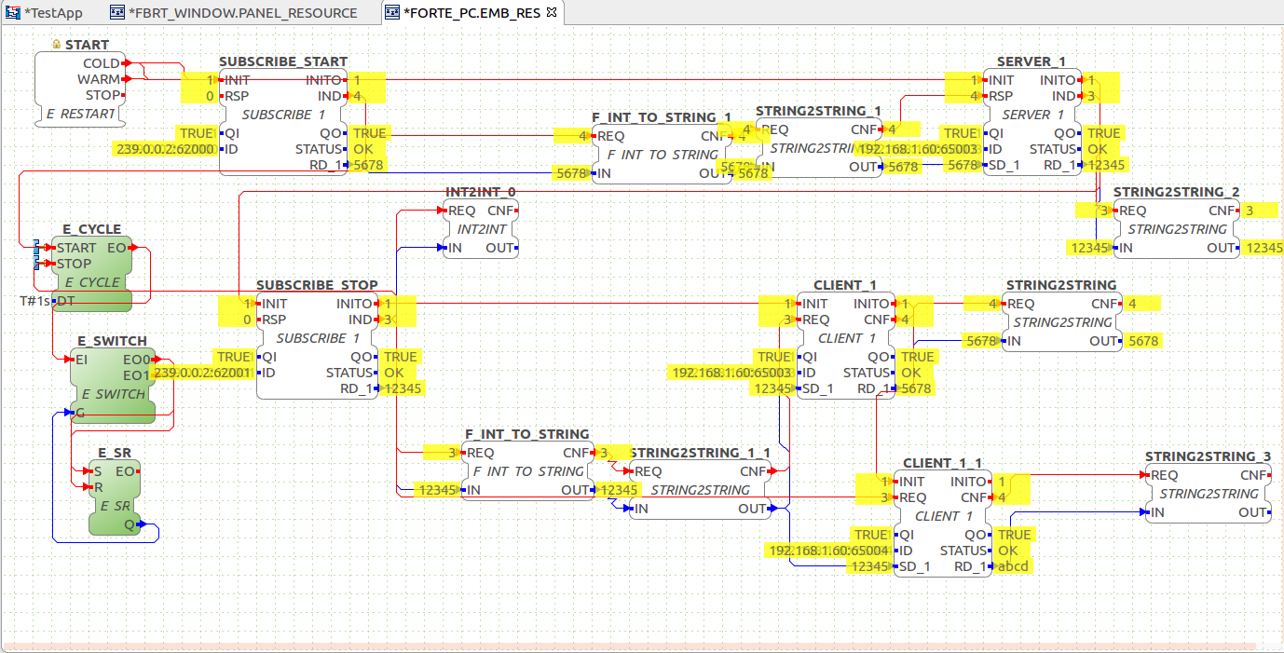

**SERVER和CLIENT传输信息的数据包解析：**

图：SERVER启动发送的数据包

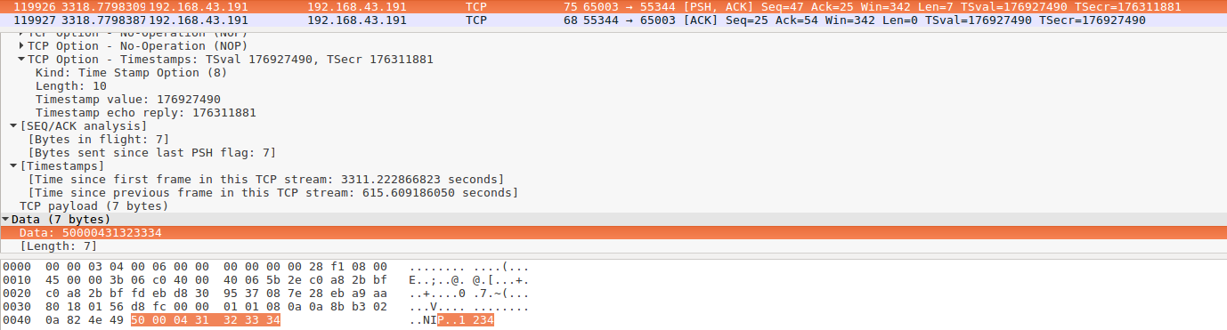

SERVER启动时，有两个数据包被捕获，其中我们为SERVER指定的端口是65003，可以看到，SERVER FB先从自己的端口向另一个端口发送数据包，其中数据“1234”是我们指定传输的字符串信息。

图：CLIENT启动时发送的数据包



图：CLIENT数据包详细信息

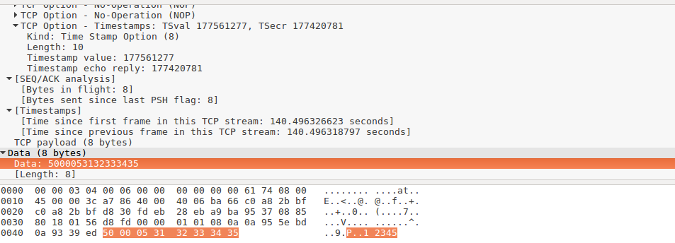

CLIENT启动时每次也会捕获到2个数据包，我们为CLIENT指定的端口是65003，但是每次第一个包是从其他端口到65003端口，最后的“12345”是我们指定发送的字符串，第二个包是65003端口的确认包。